


实 验 报 告

(2024—2025学年第 1 学期）

课程名称 云计算部署与运维
专业班级 专升本电信23
学 号 ZB2305010116
姓 名 姜 勇

实验项目 | 实验二 云计算平台部署实验
实验时间 | 2024.09.30 | 实验地点 | 公共教学楼B402
- 实验内容
本实验涉及了数据中心的概述、数据中心的设计和构建、数据中心的管理和维护、数据中心的需求等知识点。
通过本实验使学生掌握云计算系统管理服务器组件的安装和部署。
完成openstack虚拟环境搭建，完成认证管理服务的安装。
二、实验条件
个人电脑（可使用实验室电脑）。
三、实验步骤

1. KeyStone
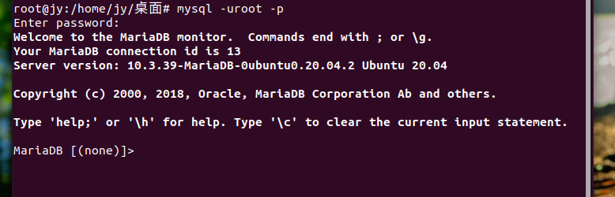
图 1 以root身份登录数据库
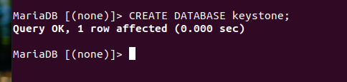
图 2 创建数据库keystone
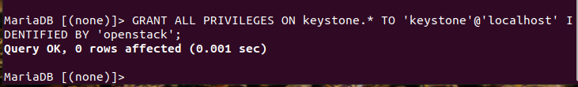
图 3 授予主机名为localhost的用户keystone对数据库keystone的所有表的所有权限
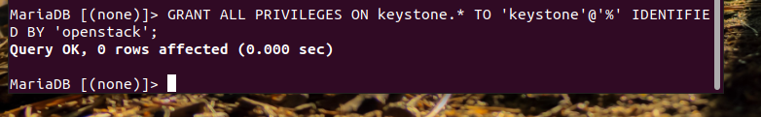
图 4 授予从任何主机连接的keystone用户，对数据库keystone的所有表的所有权限
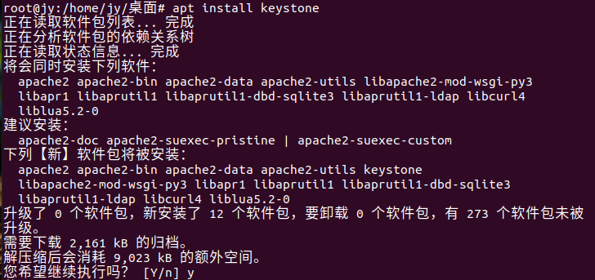
图 5 下载安装keystone
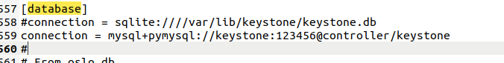
图 6 配置keystone的数据库访问信息
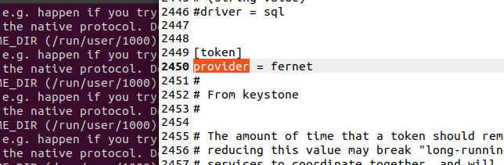
图 7 配置 Fernet 令牌提供程序
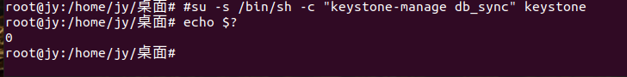
图 8 切换到keystone用户并执行keystone-manage db_sync命令来初始化或更新数据库架构，使用echo $?验证命令是否成功
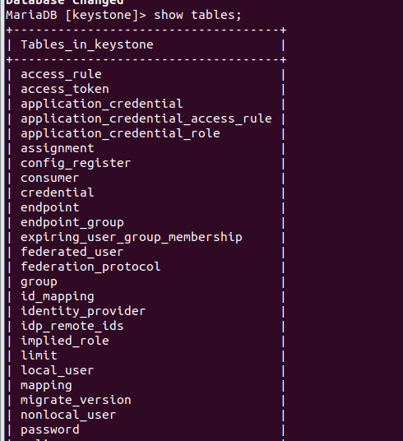
图 9查看数据库表，是否成功初始化
图 10 Fernet令牌提供程序的初始化
图 11 初始化服务凭证的存储库
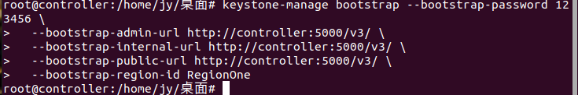
图 12 初始化和配置初始的bootstrap用户和服务
配置 Apache HTTP 服务器
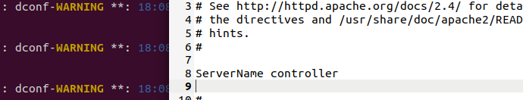
图 13 配置 Apache HTTP 服务器的ServerName 为 controller
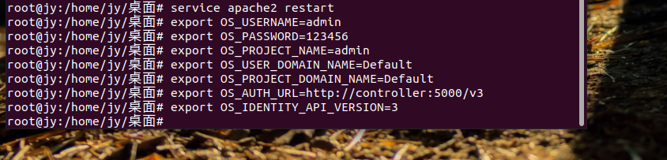
图 14 设置环境变量来配置管理账户，包括用户名、密码、项目名等
创建域、项目、用户和角色
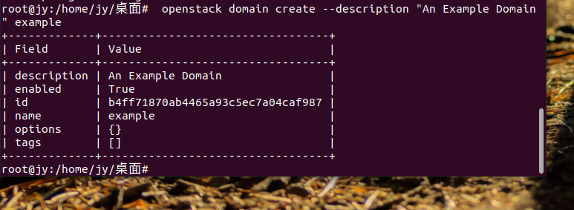
图 15 在OpenStack Keystone服务中创建一个新的域example
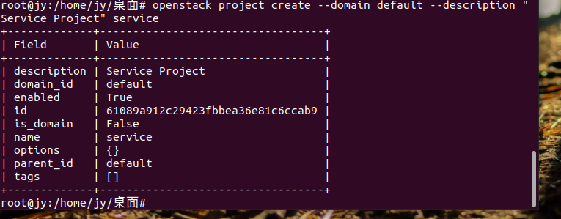
图 16 在OpenStack环境中创建一个新的项目service
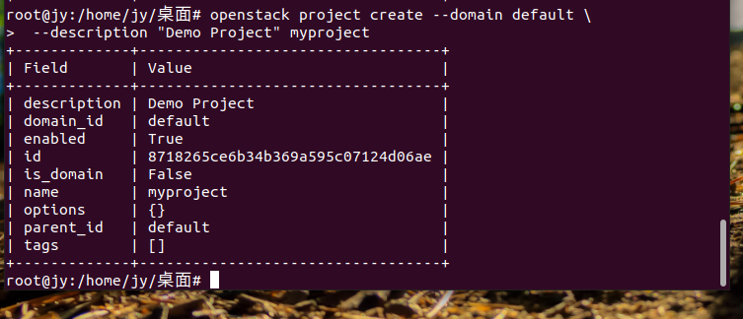
图 17 使用OpenStack命令行工具来创建一个新的项目myproject
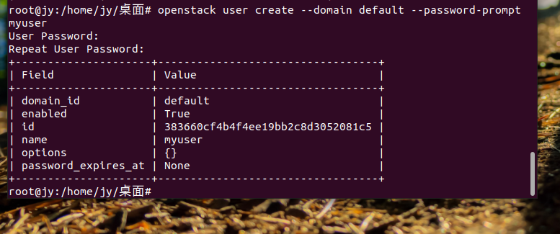
图 18 在OpenStack环境中创建一个新用户myuser
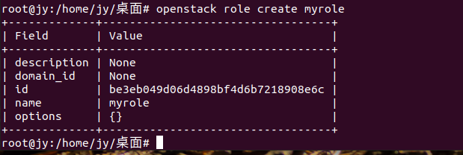
图 19 在Keystone服务中创建一个名为 myrole 的新角色
图 20 将新建的角色分配给特定用户和项目
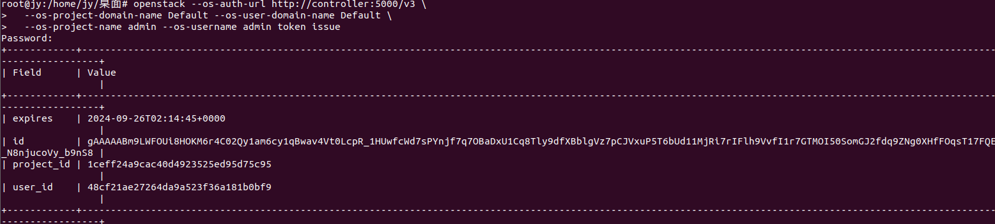
图 21 以admin身份获取一个认证令牌
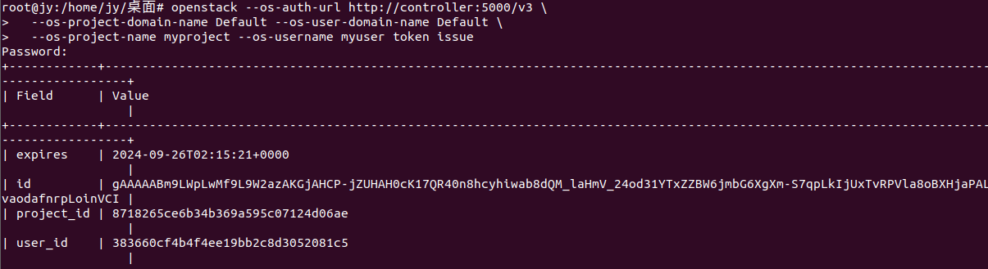
图 22 以myuser身份获取一个认证令牌

Glance

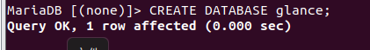
图 23 用户root登录mysql，创建glance数据库
图 24 授予名为 glance 的用户对 glance 数据库中的所有表的所有权限，并且该用户的登录密码为123456
图 25 允许 glance 用户从任何主机连接到数据库服务器
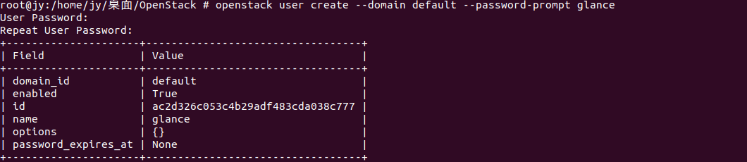
图 26 创建一个名为 glance 的新用户
图 27将admin角色添加到glance用户和 service项目
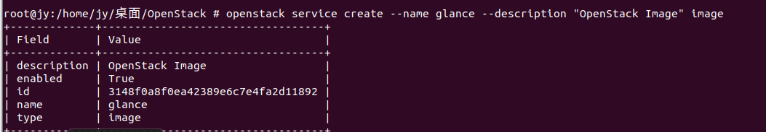
图 28 在 OpenStack 环境中创建一个新的类型为 image 的服务
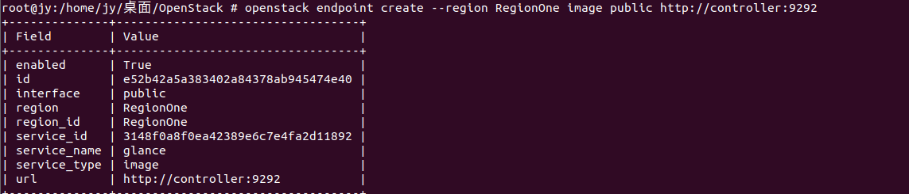
图 29 在 RegionOne 区域中创建一个公共端点，指向 glance 服务
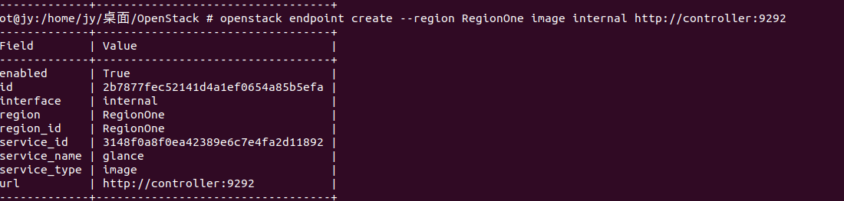
图 30 创建一个内部类型的端点，用于 Glance 服务
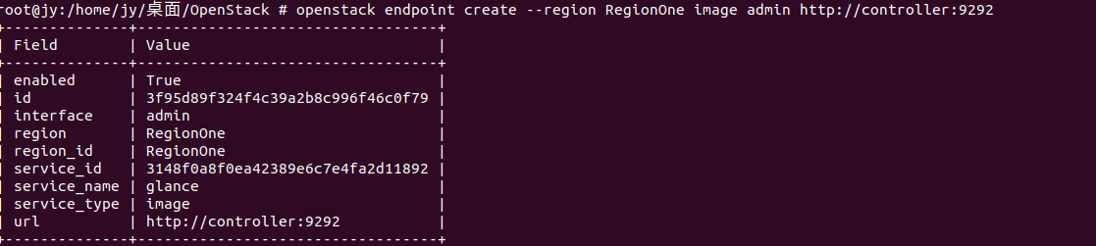
图 31 创建一个管理员类型的端点用于 Glance 服务可以帮助确保某些操作仅限于具有管理权限的用户
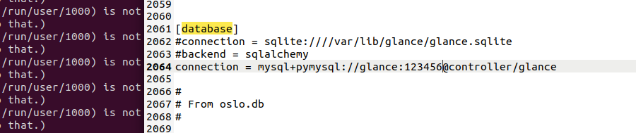
图 32 下载安装glance，配置数据库访问
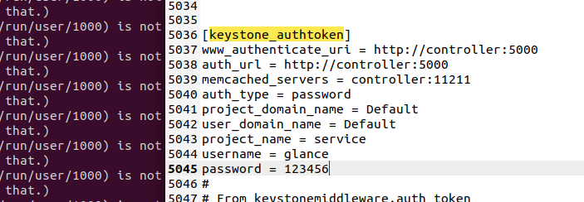
图 33 配置身份认证和缓存
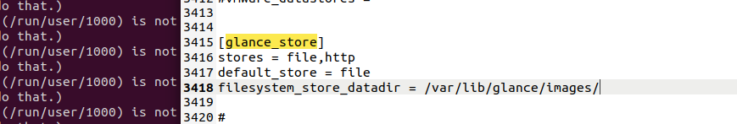
图 34 定义Glance 如何存储和检索镜像数据
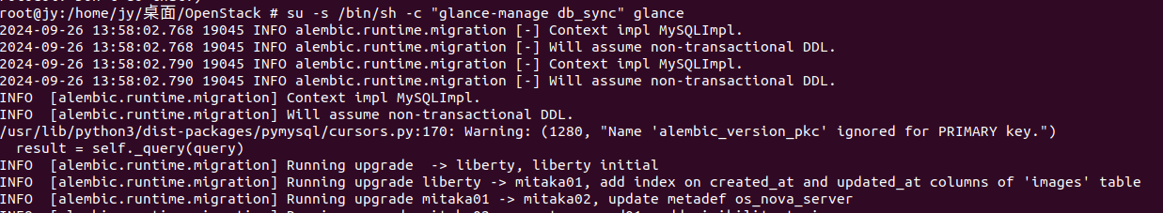
图 35 以 glance 用户的身份执行 glance-manage db_sync，从而同步 Glance 数据库
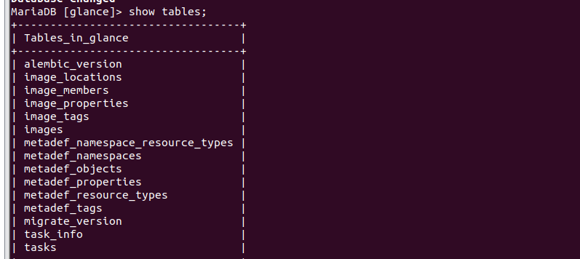
图 36 查看数据库是否同步成功
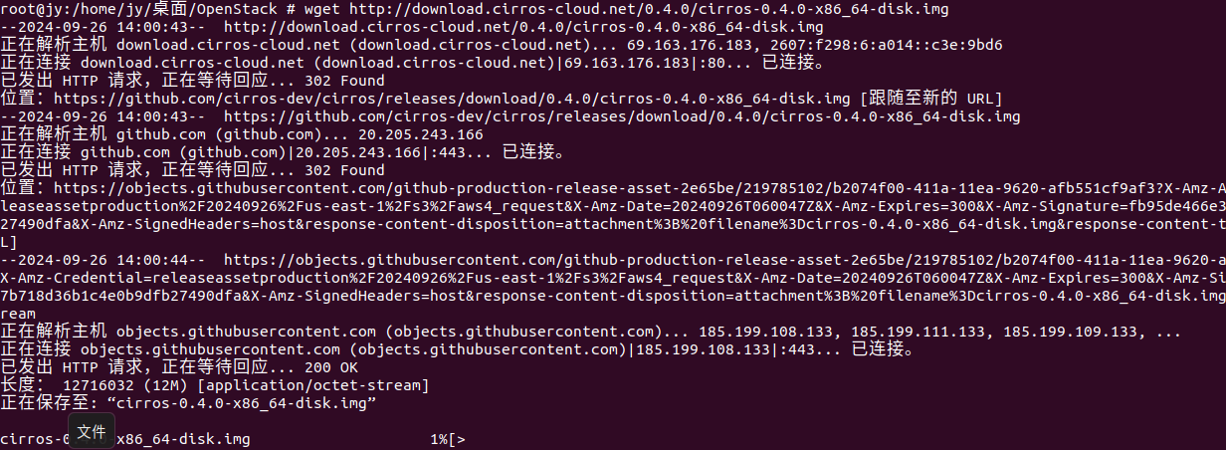
图 37 下载一个镜像文件
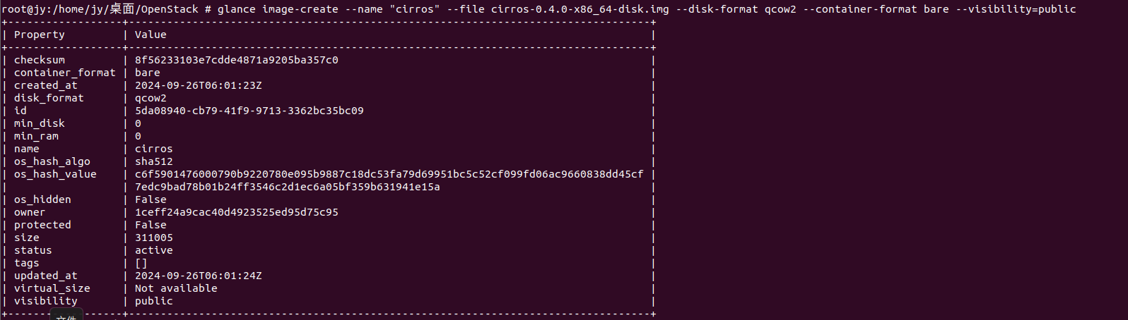
图 38 通过 Glance 创建一个新的镜像"cirros" ，并将其设置为公共可见
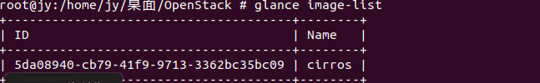
图 39 列出 Glance 中所有的镜像

Placement
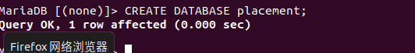
图 40 以root用户登录数据库创建placement数据库
图 41 授予名为 placement 的用户对 placement 数据库的所有表的全部权限
图 42 允许placement用户从任何主机连接到数据库
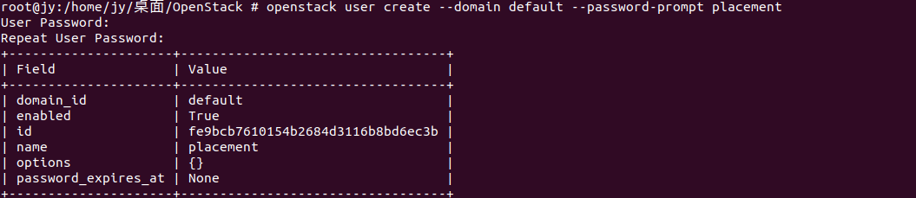
图 43 在 OpenStack 环境中创建一个新用户placement
图 44 将 Placement 用户添加到具有 admin 角色的服务项目
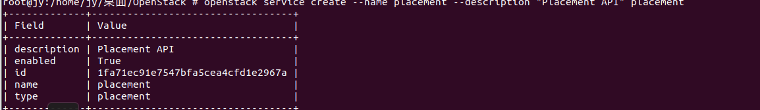
图 45 在 OpenStack 环境中创建一个新的服务，并命名为 placement
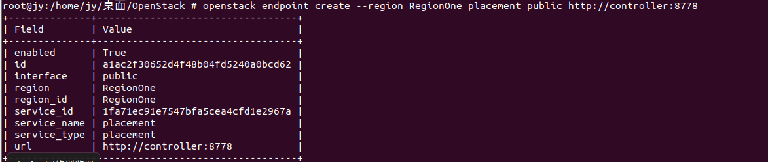
图 46 在 OpenStack 环境中创建一个新的公开类型的端点，并将该端点与之前创建的 placement 服务关联
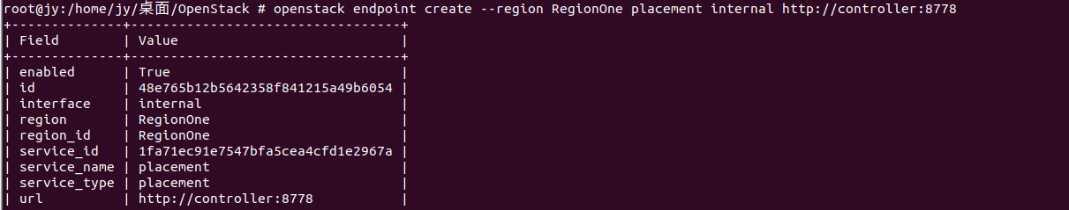
图 47 在 OpenStack 环境中创建一个新的内部服务端点，并与之前创建的 placement 服务关联
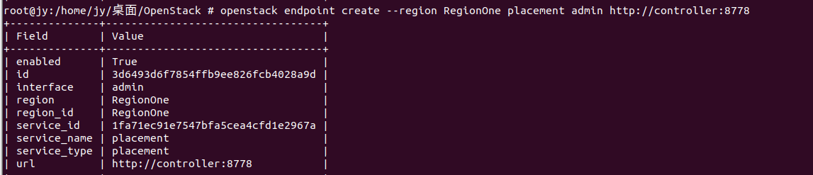
图 48 在 OpenStack 环境中创建一个新的管理员服务端点，并与之前创建的 placement 服务关联
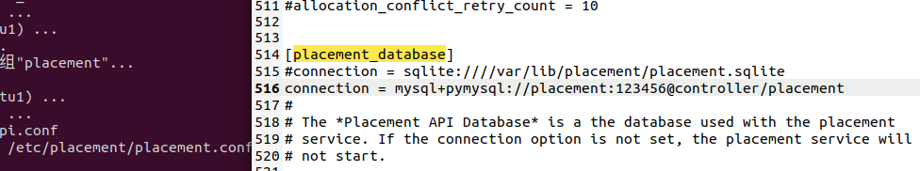
图 49 下载安装 placement-api，配置数据库访问
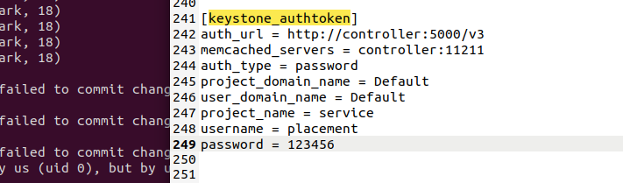
图 50 认证中间件配置 Keystone 的认证令牌，指定了如何与 Keystone 服务进行交互
图 51 填充placement数据库
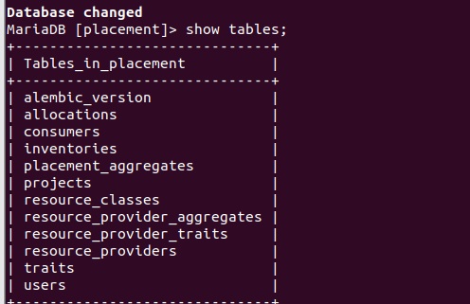
图 52 查看数据库表是否填充成功
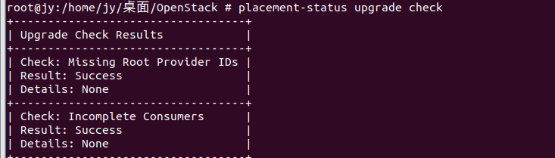
图 53 执行状态检查以确保一切正常
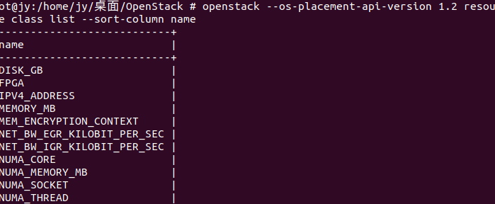
图 54 安装osc-placement插件，列出可用的资源类和特征
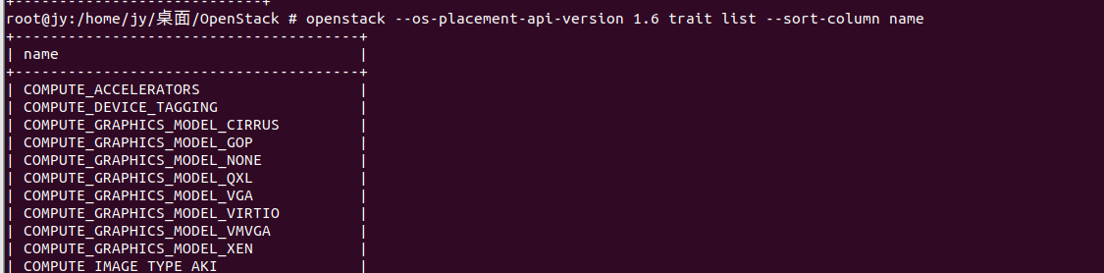
图 55 通过 OpenStack CLI 列出 Placement 服务中的所有特性，并按照名称进行排序。

Nova计算服务搭建
控制节点配置
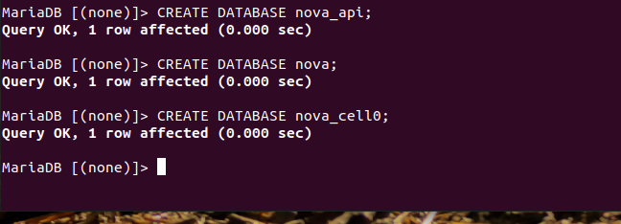
图 56 以root用户的身份登录数据库，创建nova_api，nova和nova_cell0数据库
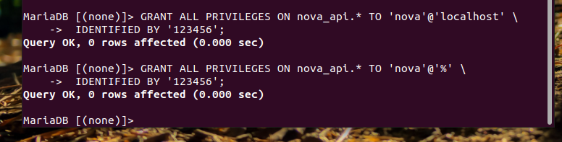
图 57 授予名为 nova 的用户对 nova_api 数据库的所有表的全部权限，本地主机连接时，从任何主机连接时的全部权限
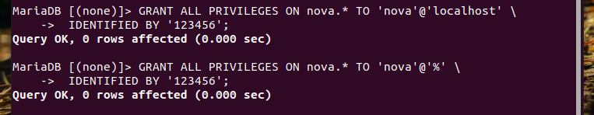
图 58 授予名为 nova 的用户对 nova 数据库的所有表的全部权限，本地主机连接时，从任何主机连接时的全部权限

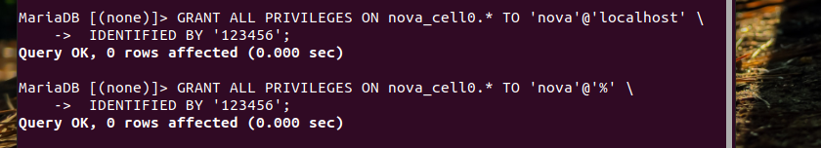
图 59 授予名为 nova 的用户对 nova_cell0 数据库的所有表的全部权限，本地主机连接时，从任何主机连接时的全部权限

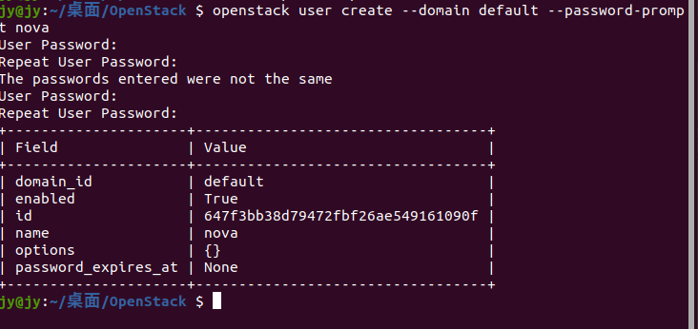
图 60 在 OpenStack 环境中创建一个新用户nova
图 61 admin为nova用户添加角色
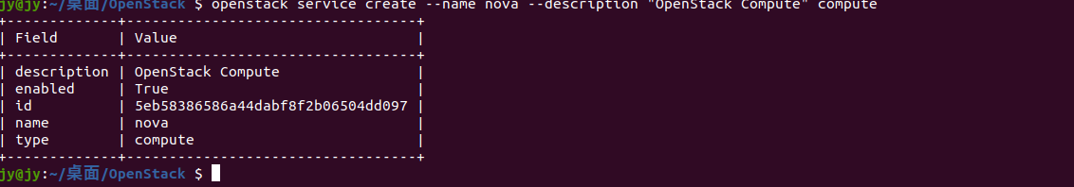
图 62 在 OpenStack 环境中创建一个新的服务，并命名为 nov
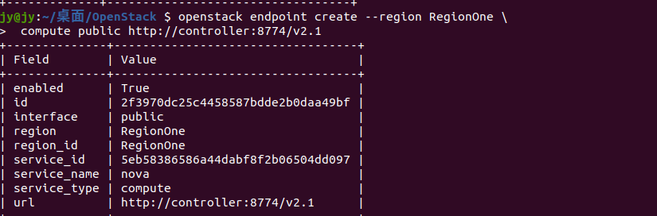
图 63 在 OpenStack 环境中创建一个新的计算服务端点，并将该端点与之前创建的 nova 服务关联
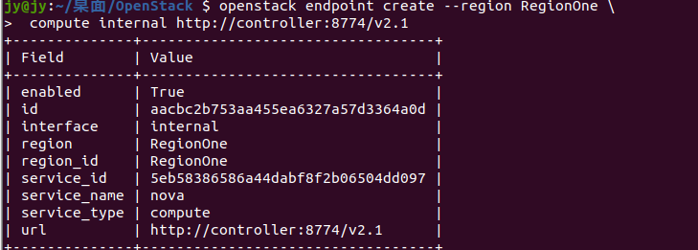
图 64 创建一个内部类型的端点，使其可以通过 HTTP 协议访问
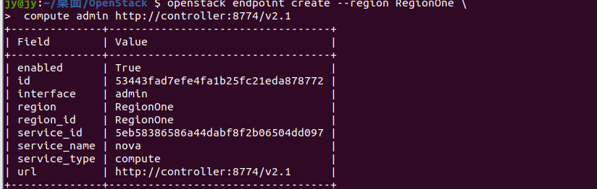
图 65 将创建一个管理员类型的端点
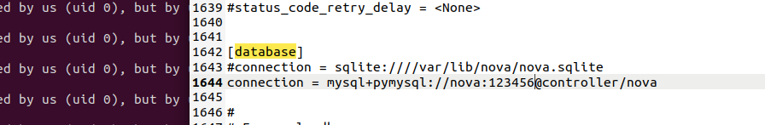
图 66 下载安装Placement ，配置数据库访问
图 67 指定了 Nova 如何通过 SQLAlchemy ORM 与 MySQL 数据库进行通信
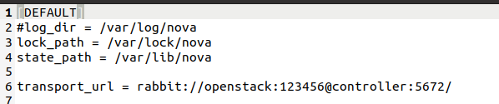
图 68 配置RabbitMQ消息队列访问
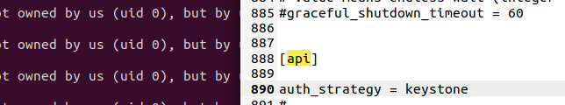
图 69 配置身份服务访问
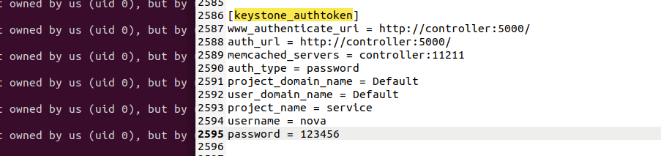
图 70 定义 Nova 服务如何与 Keystone 服务进行交互以完成身份认证和授权
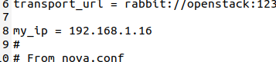
图 71 配置my_ip选项以使用控制器节点的管理接口 IP 地址
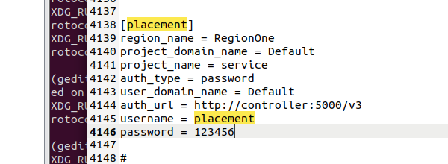
图 72 配置对 Placement 服务的访问
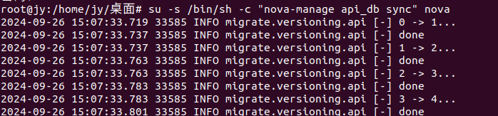
图 73 填充nova-api数据库
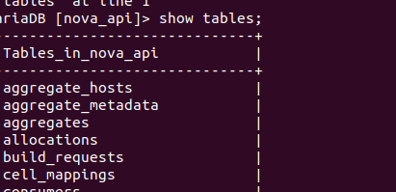
图 74 查看数据库是否填充成功
图 75 注册cell0数据库
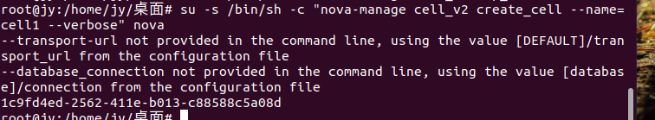
图 76 创建cell1单元格
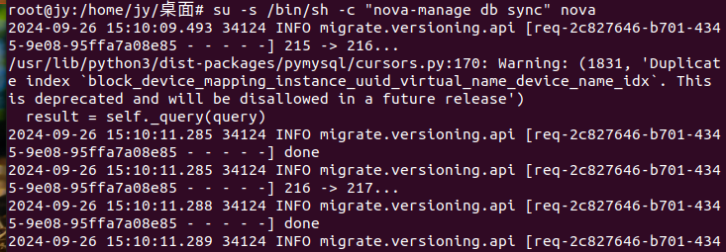
图 77 填充 nova 数据库
图 78 验证 nova cell0 和 cell1 是否正确注册
计算节点配置
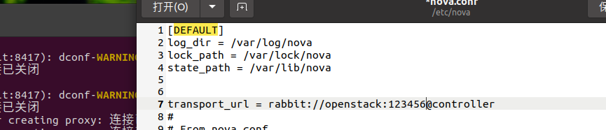
图 79 下载安装 nova-compute，配置RabbitMQ消息队列访问
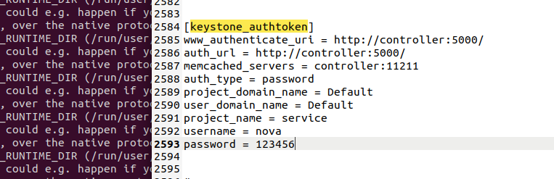
图 80 定义 Nova 服务如何与 Keystone 服务进行交互以完成身份认证和授权
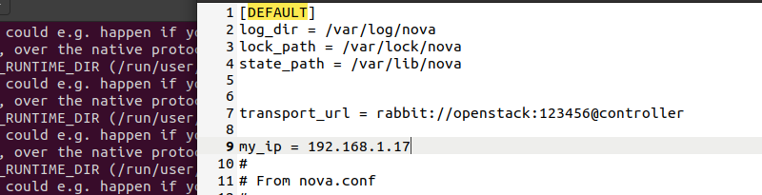
图 81 配置my_ip选项
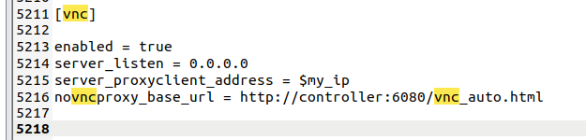
图 82 启用和配置远程控制台访问
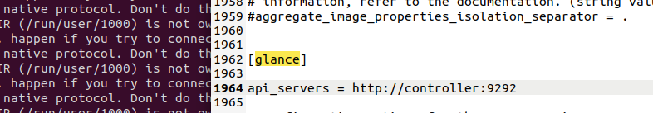
图 83 配置 Image 服务 API 的位置
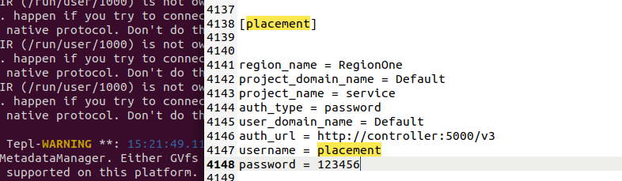
图 84 配置 Placement API
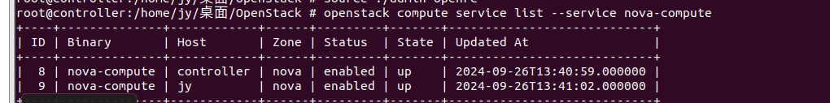
图 85 查看 OpenStack 中注册的所有计算服务，专门查看名为 nova-compute 的服务状态
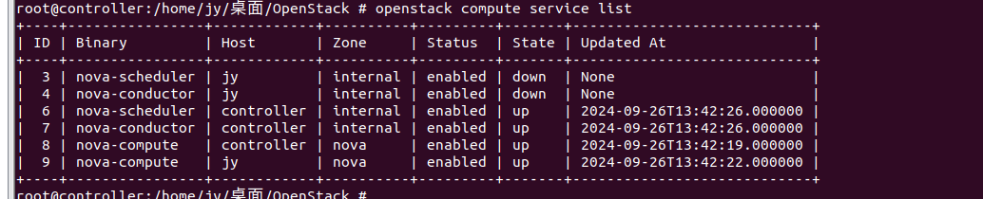
图 86 列出服务组件以验证每个进程的成功启动和注册
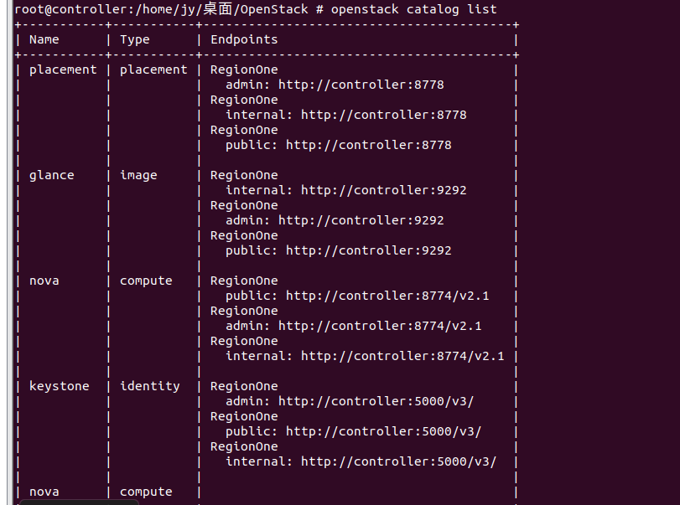
图 87 列出 Identity Service 中的 API 终端节点
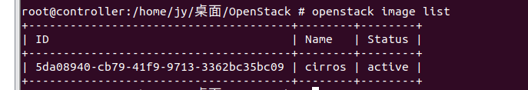
图 88 在映像服务中列出映像以验证与映像的连通性服务
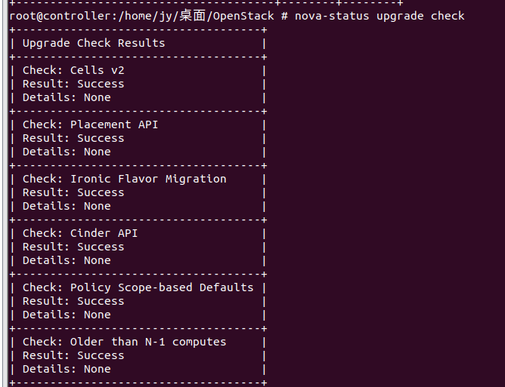
图 89 检查单元格和放置 API 是否成功工作，以及其他 必要的先决条件已到位
四、思考题作答

云计算环境配置时有什么注意事项。
安全性：
使用强密码，并定期更改。
启用多因素认证（MFA）来增加额外的安全层。
配置防火墙规则，只允许必要的端口和服务开放。
定期更新操作系统和应用程序，以修补已知的漏洞。
实施访问控制，确保只有授权用户可以访问敏感信息。
备份与恢复：
定期备份数据，并测试恢复过程以确保备份的有效性。
考虑使用云服务提供商的数据保护服务。
性能监控：
使用性能监控工具来跟踪服务器负载、网络流量等关键指标。
根据需要调整资源配置，比如CPU、内存、存储空间等。
成本控制：
监控和管理云资源的使用情况，避免不必要的开支。
利用自动缩放和其他优化工具来降低成本。
合规性：
确保遵守所在地区或行业的数据保护法律法规。
如果处理的是个人数据，需要遵循GDPR等隐私保护条例。
容灾计划：
设计多地域部署方案，以防止单点故障。
制定详细的灾难恢复计划，并定期演练。
自动化部署与管理：
使用基础设施即代码工具来自动化环境配置。
实施持续集成/持续交付流程以提高开发效率。
环境隔离：
对开发、测试和生产环境进行分离，防止相互影响。
使用不同的虚拟私有云或子网来隔离不同环境。
文档记录：
维护详细的文档，记录所有配置变更和操作步骤。
记录故障排除过程和解决方案，以便未来参考。
五、总结
本次实验深入了解了OpenStack中Glance、Nova以及Placement组件的具体作用及其相互间的关系。通过实际操作，掌握了这些组件的配置方法，并验证了它们在虚拟机生命周期管理中的重要性。实验过程中遇到的一些小问题也促使我思考如何在实际部署中避免类似错误，这对于将来在真实生产环境中部署和维护OpenStack集群具有重要意义。
此外，实验还强调了持续监控和优化系统性能的重要性。随着云计算技术的发展，未来可能会有更多的工具和服务加入到OpenStack生态系统中，因此，持续学习和跟进最新的技术趋势将是必不可少的。这次实验为我提供了宝贵的经验，并激发了我对未来技术探索的兴趣。

实验成绩评定表
序号 | 考核项目 | 分值分布 | 成绩
1 | 出勤与纪律情况 | 10
2 | 实验任务完成情况 | 30
3 | 实验报告质量 | 60
总分 |  |  | 
指导教师签字 |  |  | 
备注：考核项目及分值分布应依据教学大纲确定。

